Фотоматериалы подтверждающие изменения РППС в группе «Почемучки»
(воспитатели Дорохова А.В., Малинка В.А.)

Центр «Почемучки». Центр природы и экспериментирования расположен возле окна. Одна из основных задач центра – развивать стремление детей к познанию мира, умение изобретать, использовать нестандартные решения в трудных ситуациях и самостоятельно искать и находить на них ответы, систематизировать и обобщать накопленный опыт чувственного познания мира. Действуя самостоятельно дети приобретают ценный личный опыт, в основе которого лежит его активная субъективная деятельность. Дети учатся на своих ошибках, они пробуют, ошибаются, но сами приходят к результату. В результате опытов-экспериментов дети получили самые ценные и прочные знания, т.к. добывают их в ходе практических действий. Здесь же дети ухаживают за комнатными растениями.
В центре природы помещены : игра «Времена года», «Календарь природы и погоды», сюжетные карточки «Времена года», комнатные растения по программе, алгоритм по уходу за растениями, лейки, опрыскиватель, палочки для рыхления, настольно-печатные дидактические игры для формирования первичных естественнонаучных представлений.
Центр наполнен разнообразным природным материалам, имеется лабораторное оборудование. Для работы в лаборатории подобраны алгоритмы и схемы проведения опытов. Ведение фиксации детского эксперементирования дети помещают в специальные дневники наблюдений.
Центр пополнен книгами познавательного характера, атласы. Изготовлен мини-стенд «О чем хочу узнать завтра»
Материалы и оборудование:
Спец.одежда- халаты, перчатки, бейджики на каждого ребенка. Дневник наблюдений. Картотека опытов. Схемы и алгоритмы опытов. Специальная посуда (разнообразные ёмкости, подносы, мерные ложки, стаканчики, трубочки, воронки, тарелки);
Природный материал (камешки, песок, семена и т. п.);
Утилизированный неоформленный материал (проволока, фантики, нитки);
Приборы – помощники (микроскоп, лупы, компас, и др., пилки, зеркала);
Медицинский материал (шприцы без иголок, термометры, груши, пипетки);
Мир материалов (виды бумаги, виды ткани, пластмасс, деревянные предметы, железные предметы и др);
Пищевые и непищевые красители, (гуашь, акварельные краски)соль, сахар;
Зеркала , магниты, конструкции бабочек, самолётов, скрепки, бумажные машинки на магниты ,воронки.
Разные виды бумаги: обычная, наждачная, копировальная и др.

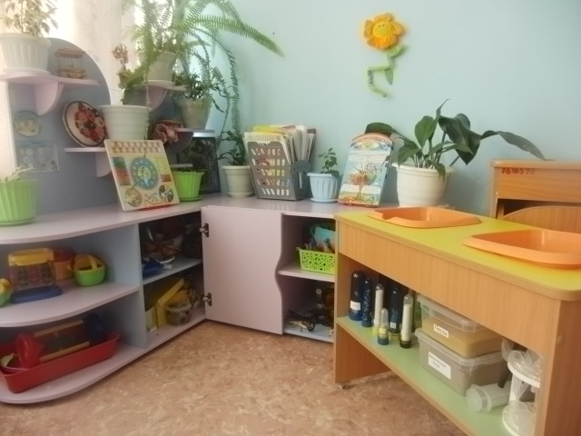
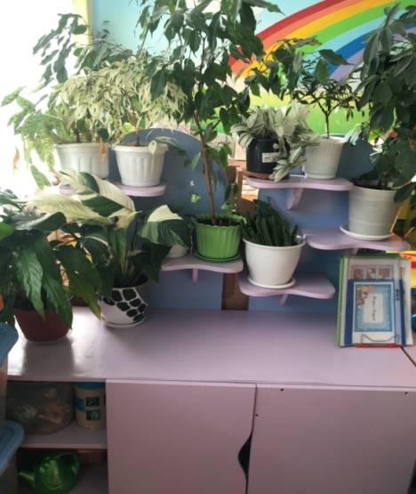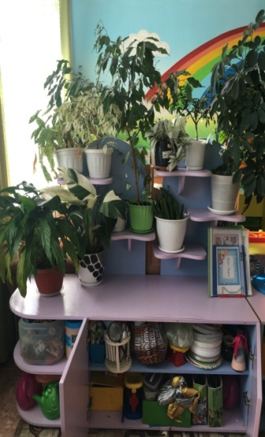

Центр «Нравственно-патриотического воспитания». Содержание центра направлено на формирование патриотических чувств, знаний об истории родного города и края. В оформлении нашего уголка присутствует государственная символика России (флаг, герб, портреты глав государства, края, города). Приобрели наборы открыток с видами достопримечательностей города Минусинска, Красноярска. Пополнила его русскими народными, дидактическими играми, предметами народно-прикладного искусства народов, проживающих в РФ, образцами народных костюмов .
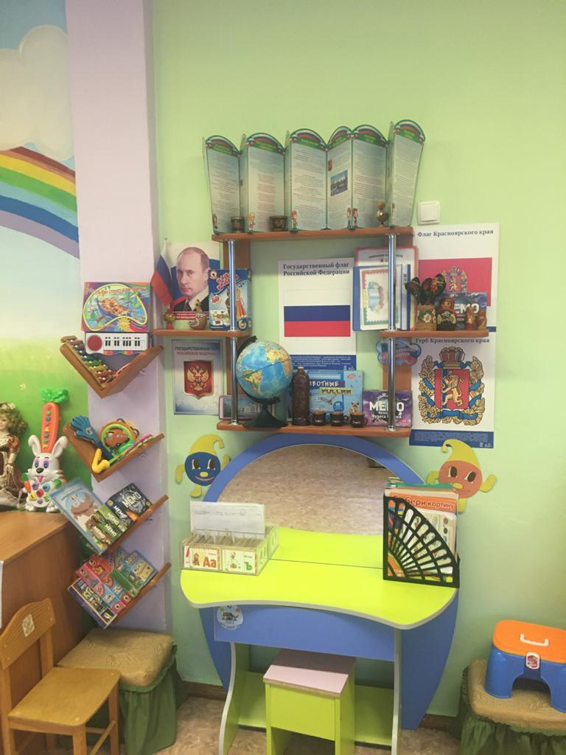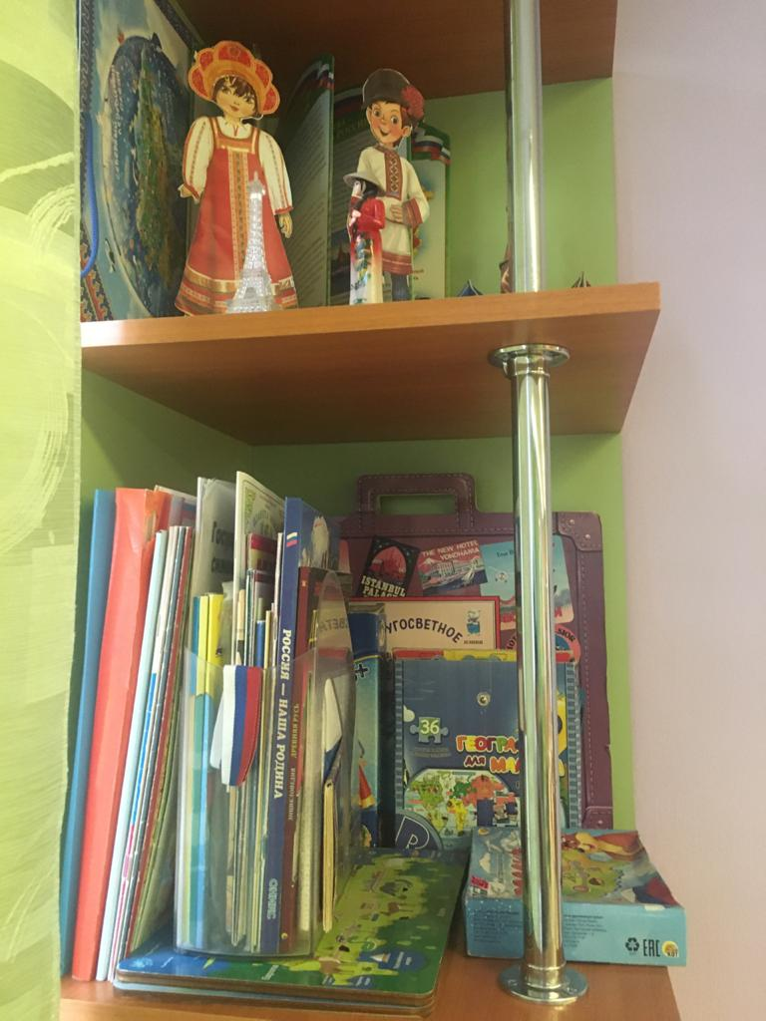
Центр «Сюжетно-ролевой игры». Занимает большую часть групповой комнаты. Предметно-развивающая среда организована так, чтобы каждый ребенок имел возможность заниматься любимым делом и позволяет детям обьединяться по подгруппам и интересам. Предназначен для развития умения творчески отражать события жизненного опыта детей через сюжетно – ролевые, театрализованные игры. Оборудование и пособия в центре размещены таким образом, чтобы дети могли легко подбирать игрушки, комбинировать их «под свои игровые творческие замыслы». Для сюжетно-ролевых игр имеется необходимое оборудование: подобраны тематические коллекции игрушек, наборы овощей и фруктов, наборы для кухни, кукольные сервизы(кухонный, столовый, чайный) , сумки, ванночки для купания кукол, комплекты постельных принадлежностей, кукольная мебель, весы, касса, коляски, кроватки и многое другое. Собран природный, бросовый материал. Приобретены современные игровые модули «Кухня», «Салон красоты», «Медицинский центр». Часть атрибутов для игр расположена на передвижных этажерках, которые имеют несколько значений.
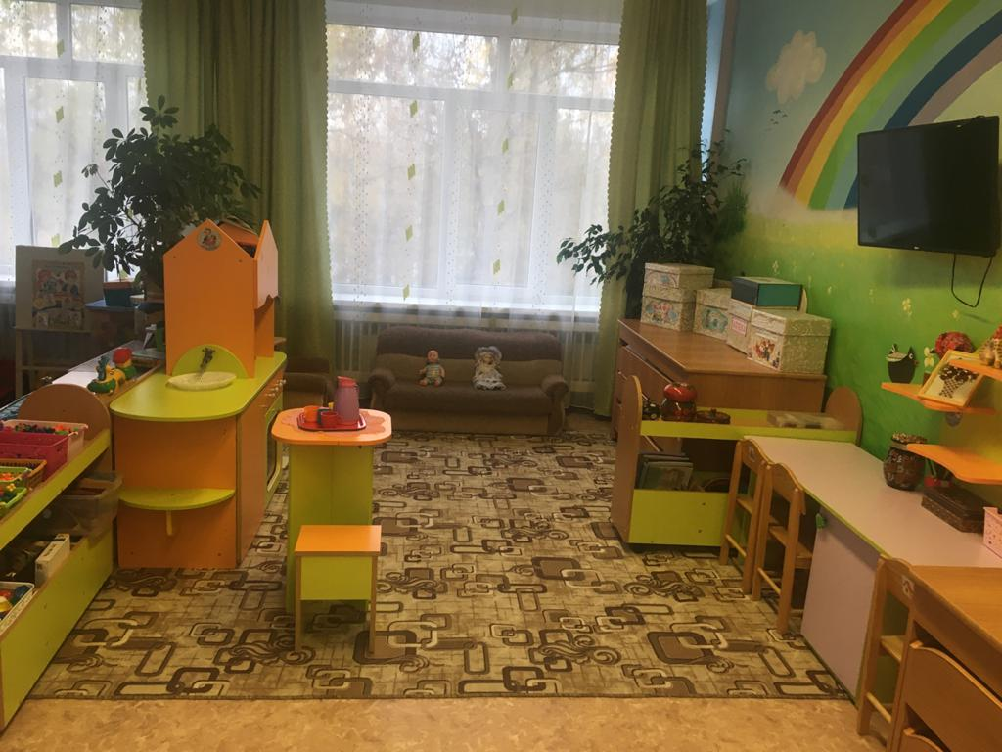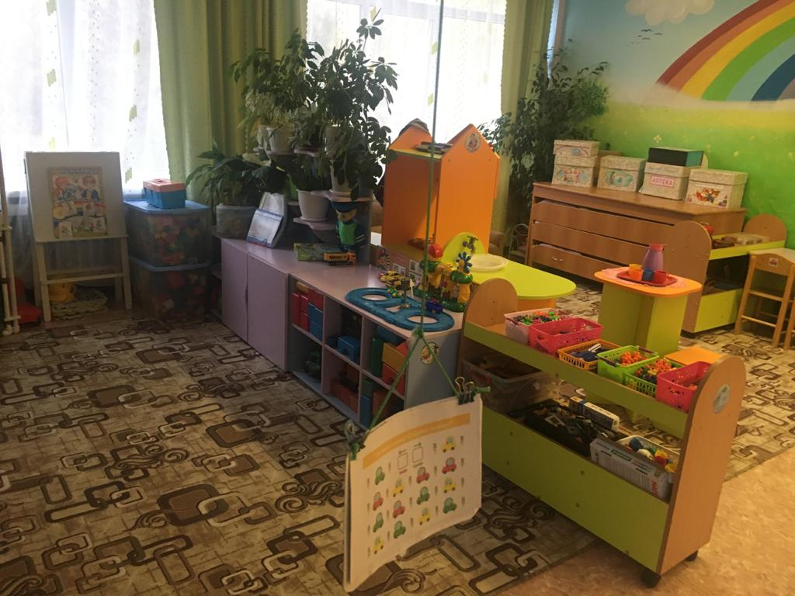
«Книжный уголок». В центре дети овладевают речью, как средством общения и культуры, развивается связная речь, грамматически правильная речь, знакомятся с книжной культурой, детской литературой. Представлен в виде передвижной полки, которая наполнена энциклопедиями, развивающими журналами, книгами по теме, детской художественной литературой. Также может быть использован как ширма для детской театрализации. Имеется настольный театр, ширма передвижная, театр резиновой игрушки, театр на палочках, теневой театр, настольный, магнитный, деревянный, плоскостной театры. Имеются детские книги по программе и любимые книги детей. Детские энциклопедии, книги по интересам и т.п.

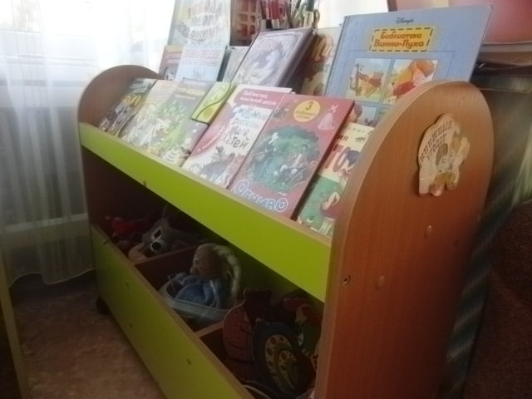
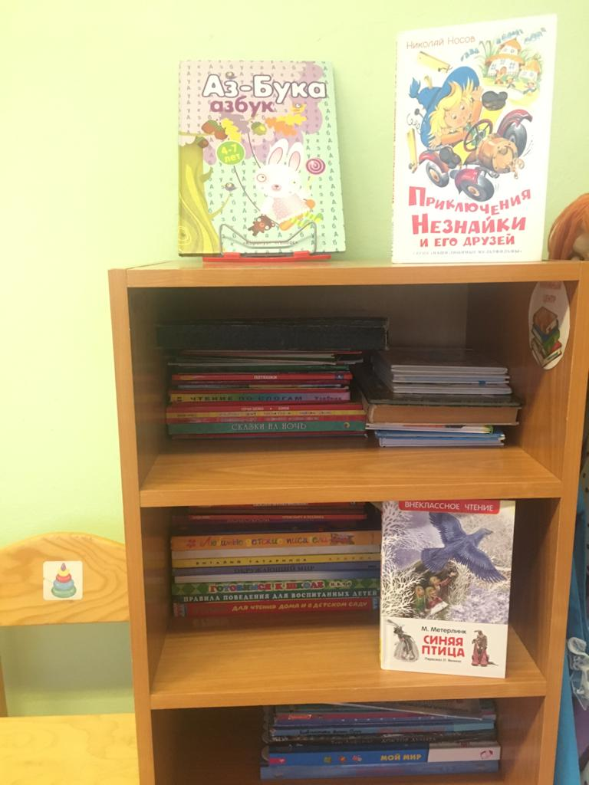
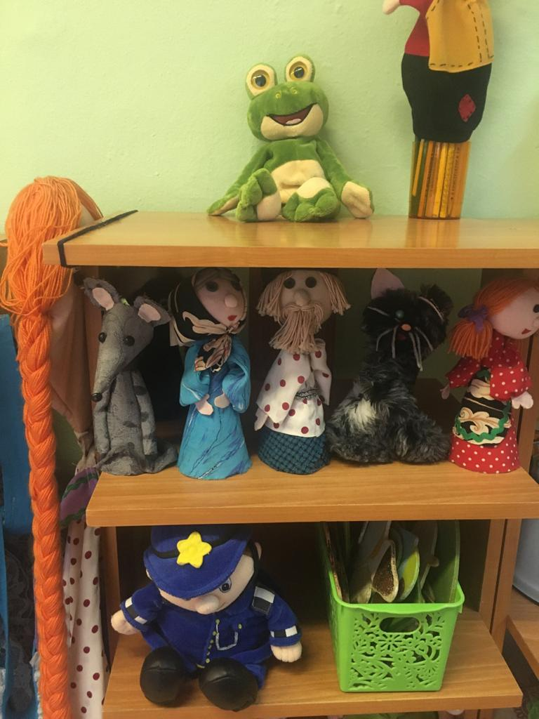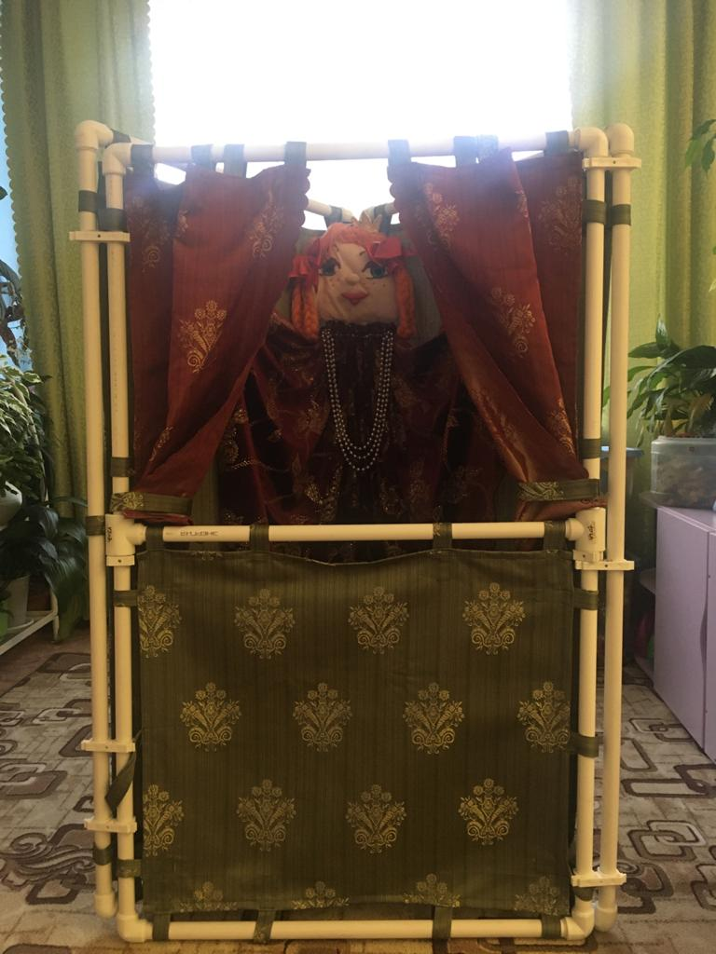

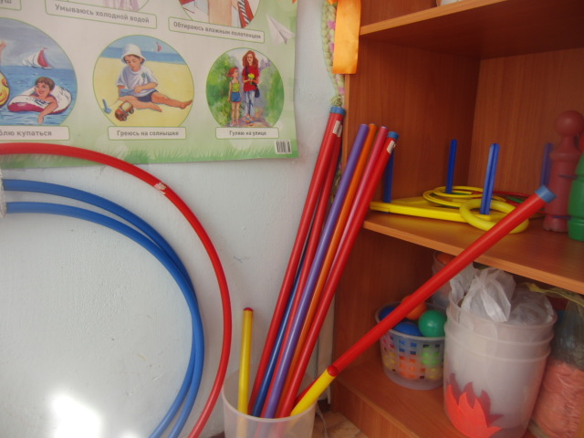
Центр «Здоровячок». Оборудован, обновлен и пополнен как традиционным физкультурным оборудованием, так и нетрадиционным (нестандартным), изготовленным руками педагогов и родителей, направленным на развитие физических качеств детей — ловкости, меткости, глазомера, быстроты реакции, силовых качеств. В центре появился передвижной стеллаж для спортивного оборудования, который позволяет изменять РППС в зависимости от образовательной ситуации, интересов и возможностей детей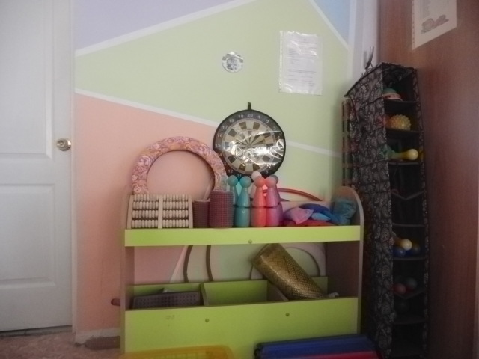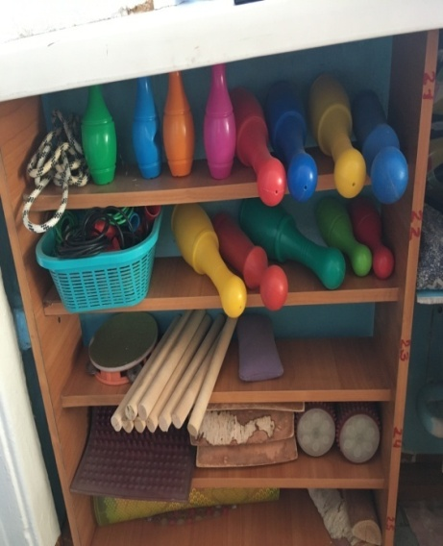

Центр «Познавайка». Центр направлен на развитие сенсорного, зрительного восприятия, развития мелкой моторики рук, развития ориентировке в пространстве, тактильных ощущений, воображения. Для создания этого центра мы отвели хорошо освещенное место.
В нем имеется :
1.Мозаика разных форм и цвета (мелкая), доски-вкладыши, шнуровки, игры с элементами моделирования и замещения. Лото, парные картинки и другие настольно-печатные игры.
2.Коврограф, наборное полотно В.В. Воскобовича, магнитная доска.
3.Комплект геометрических фигур, предметов различной геометрической формы, счетный материал на «липучках», набор разноцветных палочек с оттенками (по 5-7 палочек каждого цвета), наборы для сериации по величине (6-8 элементов).
4.Различные мелкие фигурки и нетрадиционный материал (шишки, желуди, камушки) для счета.
5.Блоки Дьенеша.
6.Палочки Кюизенера.
11.Часы с круглым циферблатом и стрелками.
13.Набор кубиков с цифрами.
14.Набор карточек с изображением количества (от1 до5) и цифр.
15.Наборы моделей: деление на части.
Материал по развитию речи и познавательной деятельности
1.Наборы картинок для группировки и обобщения : животные, птицы, рыбы, насекомые, растения, продукты питания, одежда, мебель, здания, транспорт, профессии, предметы обихода и др.
2.Наборы парных картинок типа «лото» из 6-8 частей.
3.Наборы парных картинок на соотнесение (сравнение): найди отличия (по внешнему виду), ошибки (по смыслу).
4.Наборы табличек и карточек для сравнения по 1-2 признакам (логические таблицы).
5.Наборы предметных картинок для группировки по разным признакам (2-3) последовательно или одновременно (назначение, цвет, величина).
6.Серии картинок (по 4-6) для установления последователь-ности событий (сказки, социобытовые ситуации, литературные сюжеты).
7.Серии картинок «Времена года» (сезонные явления и деятельность людей).
8.Сюжетные картинки с разной тематикой, крупного и мелкого формата.
10.Разрезные сюжетные картинки (6-8 частей).
11.Разрезные контурные картинки (4-6 частей).
12.Азбука и т.д.
13.Геоконт-конструктор (игры разработанные в центре Воскобовича)
14. Рабочие тетради «Математика»
15.Математическое лото и домино.
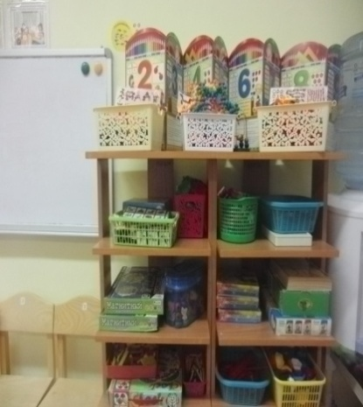
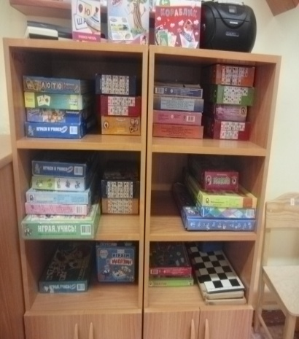

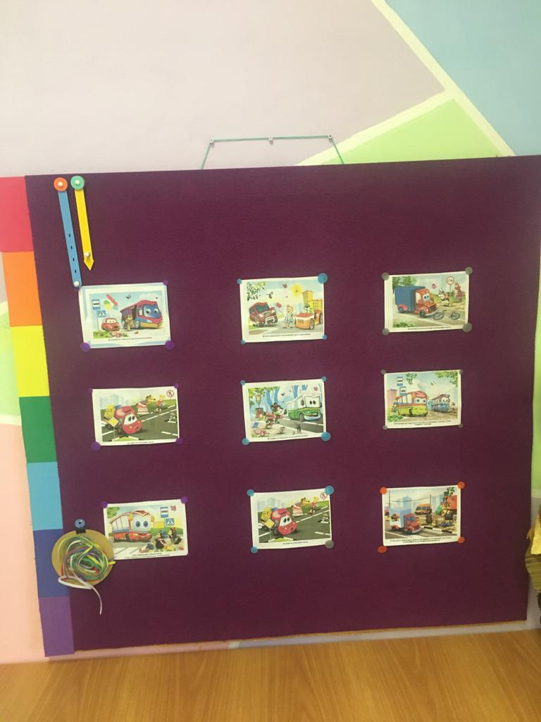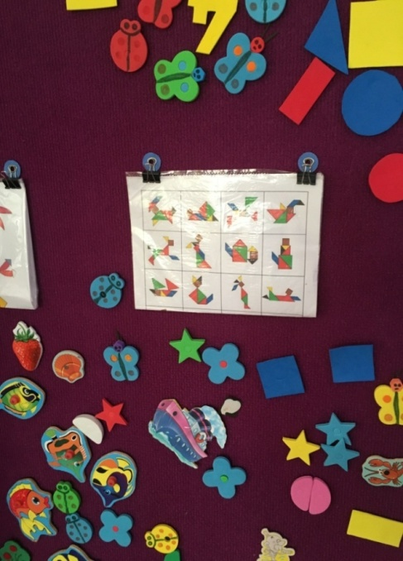

Центр «Наше творчество» для развития детского творчества в нашей группе были созданы максимально комфортные условия. Одним из главных принципов построения данной среды для нас является- доступность материалов для восприятия детей, доступность их в использовании детьми самостоятельно, сменяемость, эстетическое оформление, разнообразные изобразительные материалы: цветные карандаши, фломастеры, акварельные краски , гуашь, восковые мелки, витражные краски, трафареты, трубочки для кляксографии, пластиковые вилки, зубные щетки, ватные палочки, парафиновые свечи(для нетрадиционных способов рисования), тесто для лепки, пластилин (плавающий, мягкий, глина, стеки, формочки) и т.д.Имеются в центре творчества альбомы с репродукциями художников и росписями, изделия декоративно-прикладного творчества.

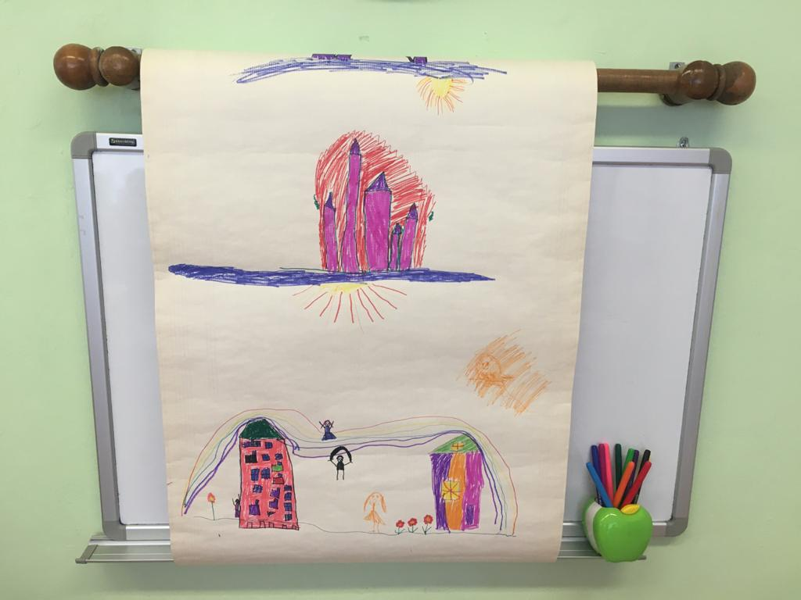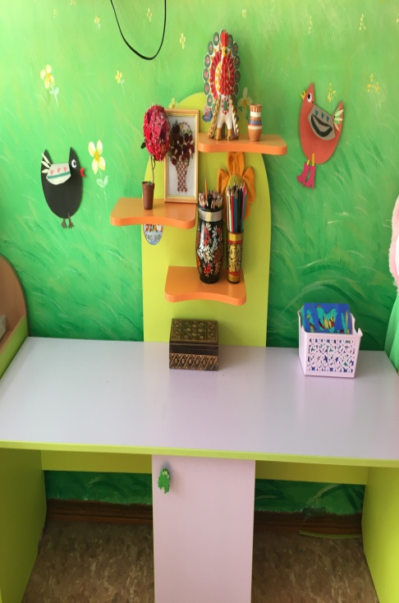

Общее фото группы
